**МУНИЦИПАЛЬНОЕ АВТОНОМНОЕ ДОШКОЛЬНОЕ ОБРАЗОВАТЕЛЬНОЕ УЧРЕЖДЕНИЕ «ДЕТСКИЙ САД КОМПЕНСИРУЮЩЕГО ВИДА № 1»**

**г. БАЛАКОВО САРАТОВСКОЙ ОБЛАСТИ**

**«Инновационные формы работы**

**с родителями по музыкальному воспитанию**

**детей дошкольного возраста»**

(методическая разработка)

**Кангина Ирина Юрьевна,**

**музыкальный руководитель**

**МАДОУ детский сад №1**

**2016 год**

**«Для воспитания детей нужен не великий ум,**

**а большое сердце - способность к общению,**

**к признанию равенства душ взрослого и ребёнка»**

**С.Соловейчик**

**Пояснительная записка**

**Всем известно, что семья - это целый мир, в котором ребенок живёт, действует, делает открытия, учится любить, радоваться, сочувствовать. Являясь её членом, ребёнок вступает в определённые отношения с родителями, которые могут оказывать на него как положительное, так и негативное влияние, поэтому ребёнок растёт или доброжелательным, открытым, общительным или тревожным, грубым, лицемерным и лживым.**

**Семья - это первая ступень в жизни человека. Она с раннего возраста направляет сознание, волю, чувства детей. От того, каковы здесь традиции, какое место занимает в семье ребенок-дошкольник, какова по отношению к нему воспитательная линия членов семьи, зависит многое. Под руководством родителей ребенок приобретает свой первый жизненный опыт, элементарные знания об окружающей действительности, умения и навыки жизни в обществе.**

**Семья - это основа творчества, колыбель любви и фундамент наших будущих побед, поэтому так важно сегодня в бурлящем скоростном потоке информации, событий и людей не растерять главное, не разрушить семейные узы. Чтобы семья была крепкой и здоровой, нужно чаще бывать вместе, посвящать каждую свободную минуту своим детям и друг другу.**

**Свои первые жизненные уроки ребёнок получает в семье. Его первые учителя и воспитатели – отец и мать. Давно установлено, что для ребёнка общие семейные повседневные радости и огорчения, успехи и неудачи – это источник, рождающий доброту и чуткость, заботливое отношение к людям. Семья даёт ребёнку первые представления о добре и зле, о нормах нравственности, о правилах общежития, первые трудовые навыки. Именно в семье складываются жизненные планы и идеалы человека, закладываются основы культуры и отношение детей к разным видам искусства.**

Многие родители, не имеющие,  музыкального образования спрашивают, как музыка может воспитывать гармоничную личность и духовный мир человека? На этот вопрос можно ответить словами великого композитора Д.Д. Шостаковича  «В горе и в радости, в труде и на отдыхе – музыка всегда с человеком. Она так полно и органично вошла в жизнь, что её принимают как нечто должное, как воздух, которым дышат, не задумываясь, не замечая…». Определенная музыка воспитывает художественный вкус ребёнка, помогает создать круг общения, справиться с проблемами (в том числе, касающихся и здоровья - всем известная музыкотерапия, что имеет важное значение для воспитанников нашего учреждения).

Уже в Древней Греции Пифагор в своем университете в Кротоне начинал и закачивал день пением: утром - чтобы очистить ум ото сна и повысить активность, вечером - успокоиться и настроиться на отдых. А современные нейрохирурги и психологи считают, что музыка оказывает магическое воздействие на развитие мозга человека.«Влияние музыки на детей благодатно, и чем раньше они начнут испытывать его на себе, тем лучше для них», писал В.Г.Белинский.

Известно, все семьи имеют разный уровень музыкальной культуры. В одних с уважением относятся к народной и классической музыке, профессии музыканта, часто посещают концерты, музыкальные спектакли, в доме звучит музыка, которую взрослые слушают вместе с ребенком. Родители, понимая, какую радость и духовное удовлетворение приносит детям музыка, стараются дать им музыкальное образование, развить их способности.   
В большинстве же случаев родители мало обеспокоены духовным развитием, музыкальным воспитанием детей, даже с очень хорошими задатками, так как они не видят в этом практической пользы. К музыке у них отношение лишь как к средству развлечения. В таких семьях ребенок слышит в основном современную «легкую» музыку, а порой и «вульгарную», что не лучшим образом сказывается на воспитании и развитии подрастающего поколения, поэтому я (как и многочисленная плеяда педагогов - музыкантов) поставила перед собой цель: просвещать, помогать и направлять современных родителей в процессе общего развития детей средствами музыки.

**Цель методической разработки:** способствовать повышению уровня профессиональной компетентности педагогов при организации работы с семьей по вопросам музыкального воспитания и развития детей дошкольного возраста.

**Задачи:**

- познакомить педагогов с возможностями  и условиями использования различных методов,  форм и технологий в работе с родителями;

- способствовать повышению педагогической культуры родителей и их психолого - педагогической компетентности  в семейном воспитании, а также выработке единых подходов семьи и ДОУ к художественно-эстетическому воспитанию детей.

**Содержание:**

Нашим детям предстоит вступить в самостоятельную жизнь. Трудно предугадать, кем они станут, но какими они должны быть - забота сегодняшнего дня. Не секрет, что большинство людей при взрослении относятся к **музыкальному искусству**, включению **музыкальных** моментов в свою взрослую жизнь, так, как это делали их **родители и окружающие друзья**. Отсюда следует, что задача педагогов ДОУ – организовать среду, стимулирующую сознательное отношение ребёнка к различным видам и жанрам **музыкального искусства**, к общению с ним, стремление видеть **родителей** и близких участниками этого общения, что в свою очередь требует **музыкального просвещения родителей**. Семья - это маленький коллектив, постоянно принимающий участие во всех жизненных проявлениях своих детей. Он достигает положительных результатов в **воспитательно**-образовательном процессе только в том случае, если строит отношения, оказывает реальное влияние на жизнь ребёнка на принципах сотрудничества и содружества, поэтому задача **музыкального руководителя**: раскрыть перед **родителями важные стороны музыкального** развития ребёнка на каждой возрастной ступени дошкольного детства. Приобщение детей к **музыкальному** искусству может успешно осуществляться лишь при условии тесного контакта педагогов дошкольного учреждения с семьёй. Свои самые первые уроки жизни ребёнок получает именно в семье, поэтому важно с первых дней посещения ребёнком ДОУ наладить контакт с **родителями**, чтобы и в семье, а не только в детском саду, для ребёнка были созданы благоприятные условия для общения с **музыкой**. С этой целью **музыкальный** руководитель должен знакомить **родителей** с динамикой развития **музыкальных способностей детей**, с достижениями детей в области **музыкального развития**, с репертуаром, осваиваемым детьми в дошкольном образовательном учреждении (по желанию **родителей**).

**Педагогам ДОУ я хотела бы порекомендовать следующие формы работы** взаимодействия с семьёй, которые я активно использую в своей практике:

**- открытые музыкальные занятия,** целью которых является повышение **родительской компетентности в вопросах музыкального образования** (**приложение 1**).Посещение **родителями музыкальных занятий**, так называемые открытые **музыкальные занятия для родительских коллективов**, даёт взрослым возможность увидеть своих детей в процессе обучения всем видам **музыкальной деятельности**. **Родители** наглядно убеждаются в том, насколько серьёзно проводится **работа по развитию музыкальных знаний детей**, **формированию** художественного вкуса, художественно-творческих способностей, накоплению знаний о **музыкальном искусстве**.

- **мастер-классы (приложение 2), занятия-практикумы,** на которых **родителями** приобретаются практические навыки **музыкального развития детей** (дыхательная гимнастика, артикуляционная гимнастика, логоритмика.), они знакомятся с детским **музыкальным репертуаром**, проходят обучение совместному музицированию с детьми и т.д.

- **совместные праздники и развлечения, игры, музыкальные гостиные с элементами театрализации,** с целью **формирования** культуры общения со своим ребёнком, сотрудниками детского сада и другими детьми и взрослыми. В нашем детском саду стало традицией проводить - «День Матери», «День пожилого человека», развлечения «Моя лучшая семья», «А ну - ка, бабушки» и т.д. Активное участие приняли родители большинства групп ДОУ в развлечении «Книга – лучший друг» (в рамках проекта «Писатели и поэты – для детей и о детях», **приложение 3**), они сделали интересные презентации, разучили с детьми стихи и, даже, песни о книгах. А как замечательно прошёл в стенах нашего ДОУ конкурс чтецов, посвящённый Дню города! Ребята и их родители любовались достопримечательностями г.Балаково (с помощью презентации слайдов на экране), слушали в исполнении родителей и педагогов песни про любимый город, торжественно и значимо читали стихи местных поэтов.

Можно сказать, что **наши родители** – полноправные участники таких действ. Мы обмениваемся с ними идеями, практическими советами по поводу предстоящего праздника. Родители охотно разучивают с ребятами новые роли, придумывают сказки, истории, помогают нам в подготовке отдельных номеров, участвуют в пошиве праздничных костюмов, изготовлении реквизита, оказывают помощь в **оформлении музыкального зала**, в изготовлении сюрпризов и подарков для дошколят и даже сами так искусно исполняют роли на праздниках (**приложение 4**)!

Несомненно, что незабываемые ощущения и чувства, пережитые в детстве, в дальнейшем дошкольники перенесут во взрослый мир. Этому необычайно способствуют совместные переживания, исполнительская деятельность, общее веселье, доброжелательность отношений. Совместные участия детей и **родителей в концертах**, театральных постановках ценны тем, что дарят детям теплоту дружественного общения, уважения друг к другу, заботливость друг о друге, сплочение в успешном достижении цели. Подобные мероприятия, объединяющие детей и **родителей**, **воспитывают** у ребят уважение к старшим, что очень важно в нашей современной действительности. Взрослые в свою очередь видят детей с неожиданной для них стороны и стремятся к развитию их творческих наклонностей, способностей. В их отношениях возникает содружество и взаимопомощь.

В нашем детском саду есть **информационно** - **аналитический стенд**, пропагандирующий вопросы по **музыкально-эстетическому воспитанию дошкольников среди родителей** и содержащий **информацию**, касающуюся значимости **музыкального воспитания детей**. При помощи этого стенда я знакомлю их с  **программами музыкального воспитания**, используемыми в детском саду, с перечнем рекомендуемой литературы, а так же с **музыкальными играми и упражнениями**, которые можно проводить и сделать самим в домашних условиях. Стенд содержит фотографии выступлений детей.

Кроме того, я периодически выставляю информацию для родителей в группах. Это **папки – передвижки** (**приложение 5**). Они позволяют более подробно знакомить **взрослых с системой развития дошкольников по музыкальному воспитанию**, дают **информацию о том**, чему можно научить ребёнка в определённом возрасте при систематическом посещении детского сада.

Можно рекомендовать педагогам использовать в своей работе **нндивидуальные беседы с родителями**, которые могут проходить по их инициативе и по инициативе педагога. Педагог должен всегда быть готов ответить на вопрос родителя о своем ребенке, поддержать беседу, вызвать на откровенность. Цель и тема беседы с родителями продумывается педагогом заранее. На их основе составляется план, подбираются соответствующие вопросы. Не следует начинать беседу с постановки проблемы, и тем более с предъявления родителям претензий по поводу их ребенка, даже если это является главным вопросом предстоящего разговора. Лучше сначала расположить родителей к разговору, настроить их на контакт. Педагог должен не только говорить сам, но и внимательно слушать собеседника, сопереживать, побуждать дополнить свой рассказ новой информацией. В этом педагогу помогут следующие вопросы: «Что это значит для Вас? Не могли бы Вы привести пример?», а также приемы уточнения полученной информации: «Вам важно, чтобы…», «Я Вас правильно поняла…».

А изучение интересов **родителей через анкеты**, **опросники** позволяет мне **информировать** их о всевозможных способах помощи и наметить новые **формы** и методы их участия в учебно-**воспитательной работе**, с учётом их личных способностей и умений.

- **Консультирование** **по вопросам организации** **музыкального воспитания детей в семье** является одной из форм дифференцированной работы с семьей. Такой вид работы позволяет педагогу дать квалифицированный совет родителю. Консультация может проводиться специалистом по общим и специальным вопросам, например, развитию музыкальности у ребенка и др. Консультации близки к беседам, основная их разница в том, что последние предусматривают диалог, его ведет организатор бесед. Педагог стремится дать родителям квалифицированный совет, чему-то научить. Эта форма помогает ближе узнать жизнь семьи и оказать помощь там, где больше всего она нужна, побуждает родителей серьезно присматриваться к детям, задумываться над тем, какими путями их лучше воспитывать. Главное назначение консультации — родители убеждаются в том, что в детском саду они могут получить поддержку и совет. В нашем ДОУ ещё проводятся **«заочные»** **консультации.** Готовится ящичек (в виде почтового) для вопросов родителей. Читая почту, педагог может заранее подготовить полный ответ, изучить литературу, посоветоваться с коллегами или переадресовать вопрос. Эта форма получила широкий отклик у наших родителей. Как показал опыт проведения «заочной» консультации, родители задают разнообразные вопросы, о которых не желают говорить вслух.

Ещё можно посоветовать педагогам такую форму работы, как **совместные походы в музеи, театры**. Ребята имеют возможность пополнить свои знания о родном городе, его историческом прошлом, посмотреть интересный спектакль, побывать на концертах детских танцевальных коллективов. Мною было организовано посещение дома -

музея В.И.Чапаева, музея истории города, Балаковской художественной галереи (**приложение 6**). Дети после таких мероприятий спрашивают меня: « А куда мы ещё пойдем?»

В своей педагогической деятельности я использую проведение **родительских собраний**, на которых кратко и доступно раскрываю суть моей работы с детьми, цели и задачи стоящие передо мной.

Рекомендую педагогам использовать в работе с родителями **«Круглый стол».**  В нём принимают участие все специалисты ДОУ - логопеды, воспитатели, педагог – психолог, музыкальный руководитель. Родители и педагоги свободно общаются друг с другом. Целесообразно использовать здесь такие методы, как постановка дискуссионных вопросов, анализ педагогических ситуаций, обмен опытом родителей.

Хорошо себя зарекомендовал **приём «Ваш отзыв» (приложение 7)** Около выхода из зала ставится мольберт (с листочками бумаги и ручками). Родители выражают свое отношение к проведённому мероприятию и оставляют свои пожелания с помощью соответствующих записей.

**Родительский клуб** - наиболее эффективная форма работы с родителями, которая позволяет привлечь их к более тесному, плодотворному сотрудничеству **(приложение 8).** Цель данной формы работы с родителями - повышение их педагогической культуры, пополнение знаний по музыкальному воспитанию ребенка в семье и детском саду, содействие сплочению родительского коллектива, вовлечение пап и мам в жизнедеятельность группового сообщества; развитие музыкальных и творческих способностей родителей.

После вышеперечисленного хочется выразить благодарность своим родителям за тесное сотрудничество, оказание мне поддержки и помощи в развитии музыкальных способностей, творческого потенциала моих милых дошколят, ну, а моим коллегам пожелать успехов в педагогической деятельности, благодарных и отзывчивых детей и родителей!

**Ожидаемые результаты.**

Итак, если правильно и в системе выстраивать **работу с родителями**, использовать разные **формы работы**, то **они** станут самыми активными участниками процесса **музыкального** развития детей, да и сам процесс будет намного эффективней**:**

**1)** повысится уровень развития **музыкальных способностей детей:**

**2**)повысится уровень воспитательно-образовательной деятельности **родителей:** из «зрителей» и «наблюдателей» они станут активными участниками педагогического процесса, единомышленниками и помощниками педагогов в ДОУ;

**3)** возрастёт уровень внимания **родителей** к жизни ребенка в ДОУ;

**4)** **родители** станут более компетентными в вопросах развития **музы**кальных способностей детей дошкольного возраста;

**5)** обогатится опыт межличностного **взаимодействия детей и родителей.**

Таким образом, **использование разнообразных форм взаимодействия музыкального руководителя** с семьей способствует повышению эффективности **работы с родителями,** поэтому **использование их в работе**

**педагогов оправдано,** необходимо и должно получить ещё большее распространение в дошкольных учреждениях.

**Литература:**

1. Доронова Т. Н. Вместе с семьёй - М.: Просвещение, 2006.

2. Давыдова И. А. **Формы работы музыкального руководителя ДОУ с родителями // 1 сентября**. 2013.

3. Зацепина М. Б. Развитие ребёнка в **музыкальной деятельности - М**.: Творческий центр, 2010.

**Приложение 1** 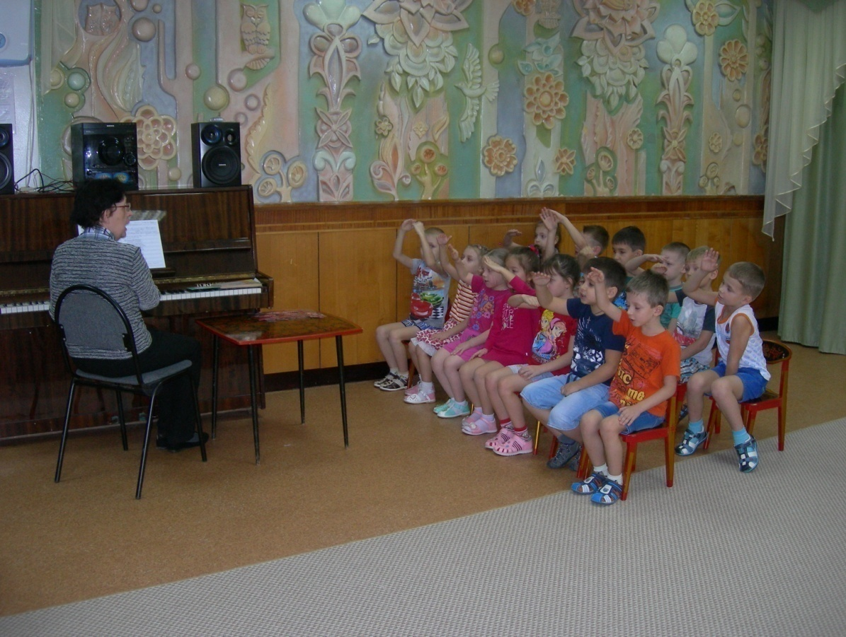

**Открытое музыкальное занятие (НОД) в старшей группе.**

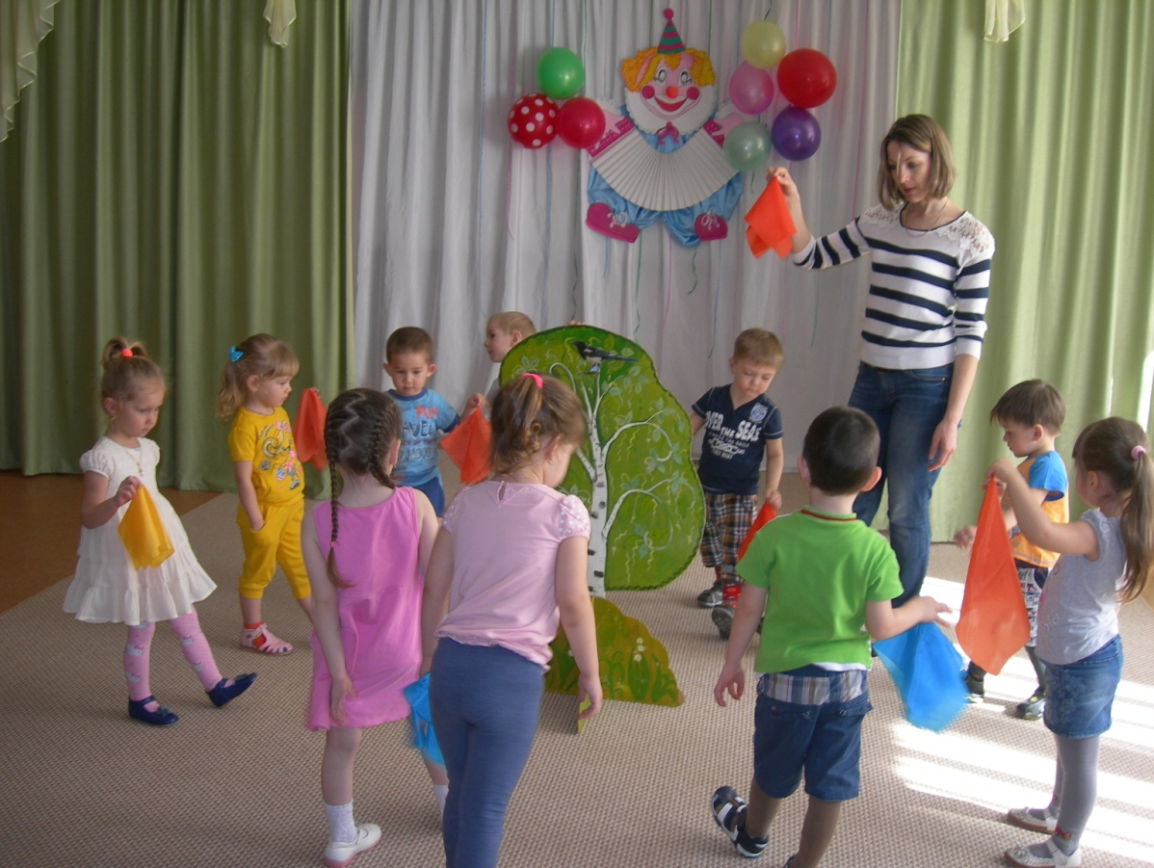

**Открытое музыкальное занятие (НОД) в средней группе.**

**Приложение 2**

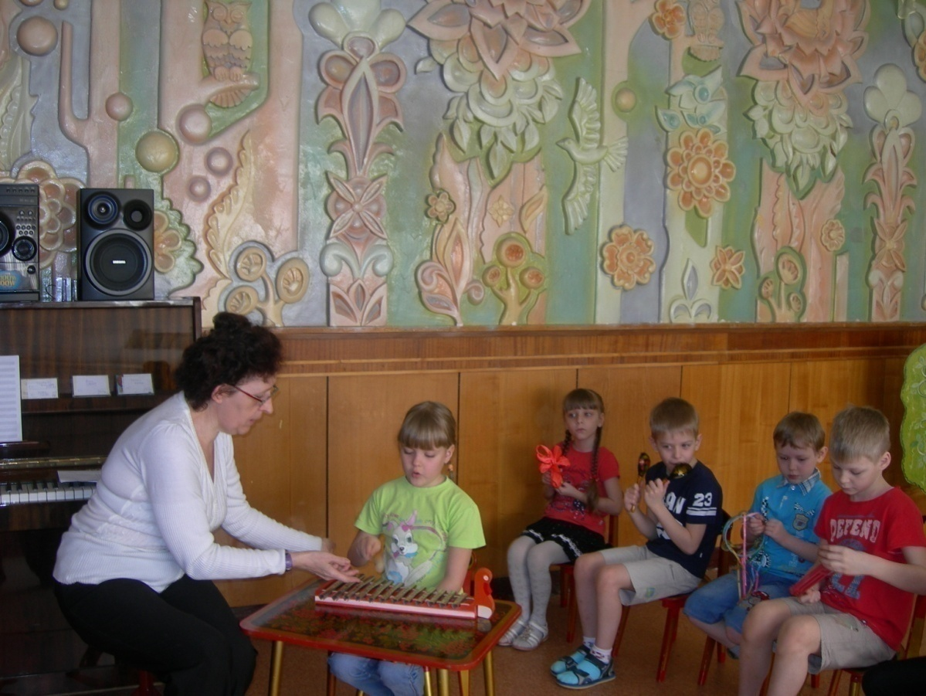

**Мастер – класс по обучению детей игре на музыкальных инструментах**

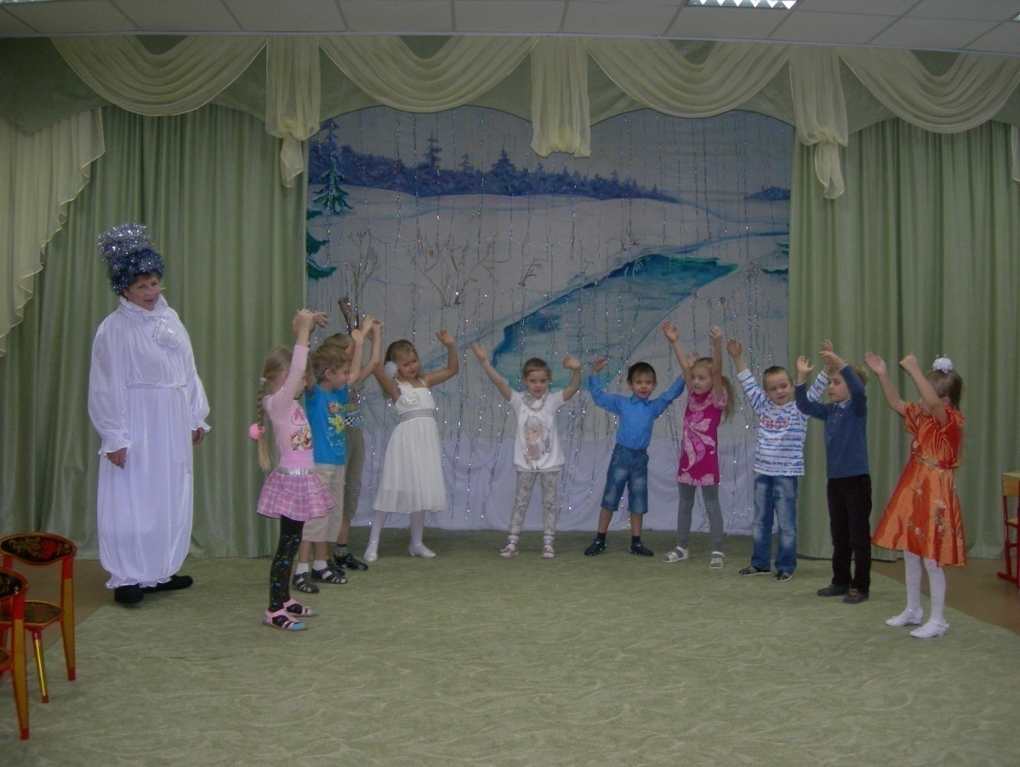

**Мастер – класс по теме: « Музыкально – ритмические движения»**

**Приложение 3**

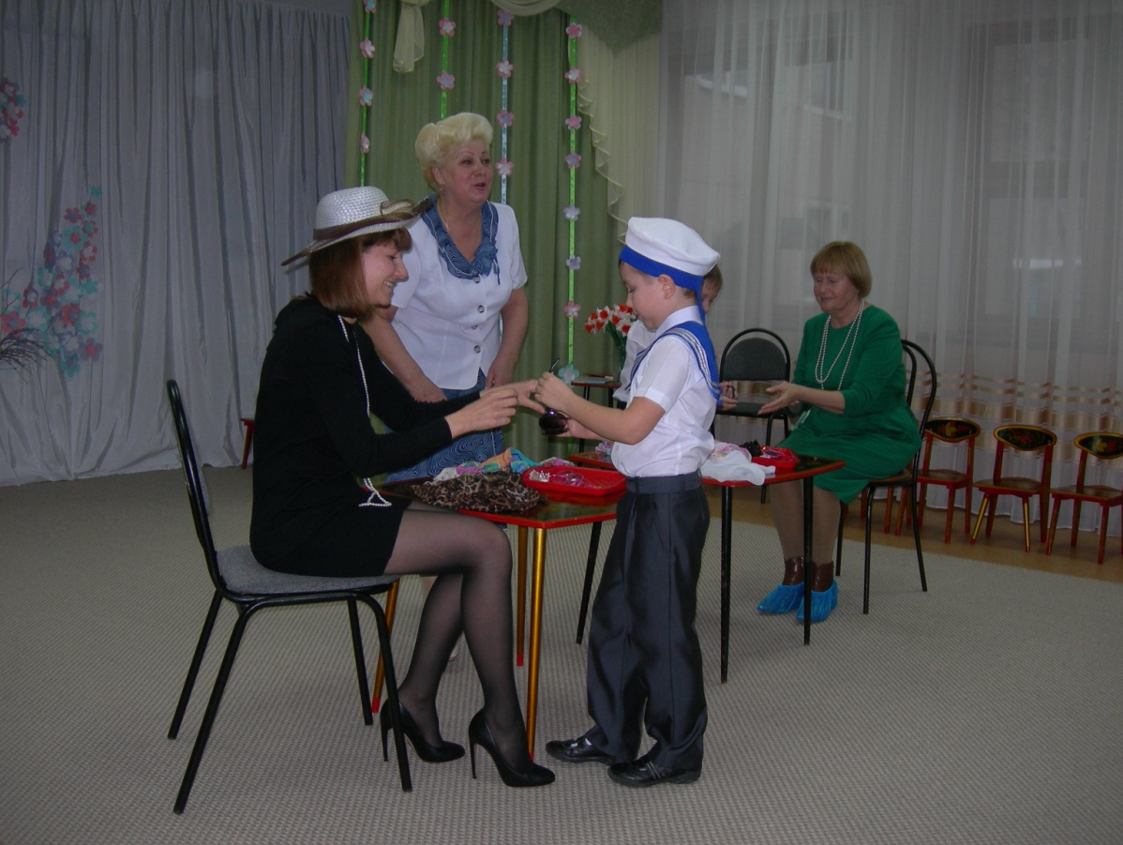

**Конкурс «Наши мамы – красавицы» ( праздник «День матери»)**

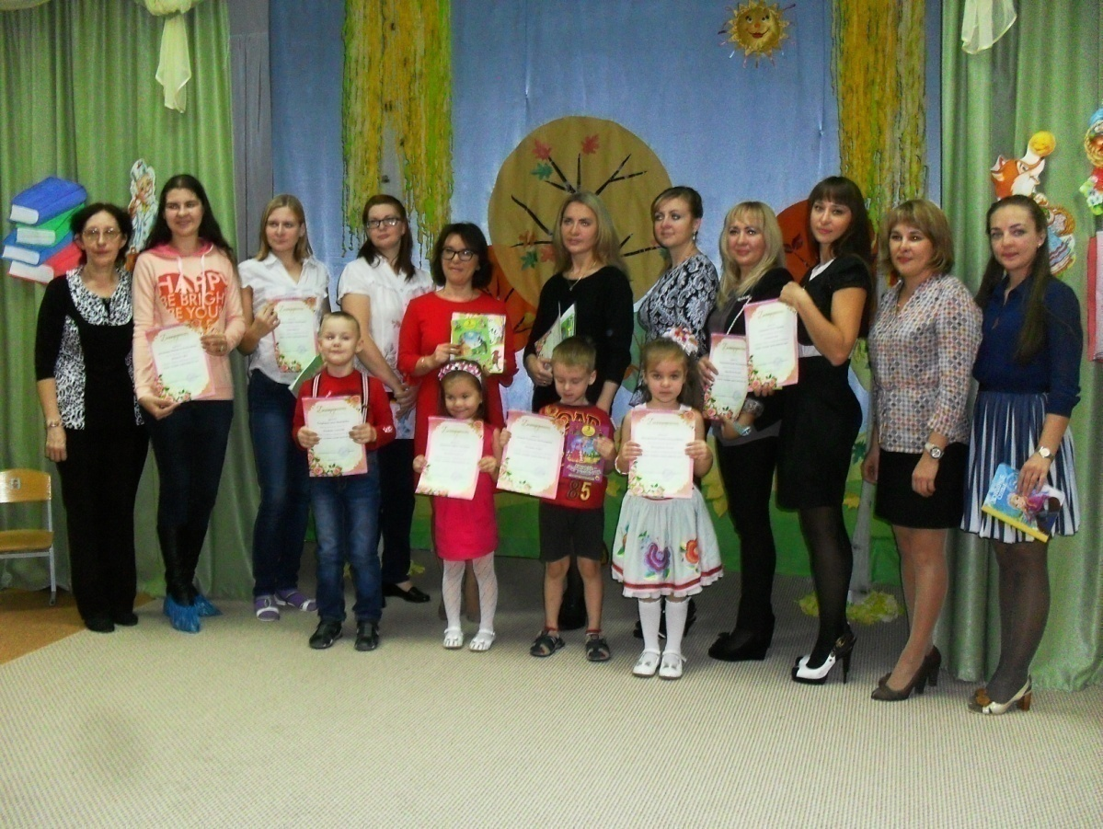

**Участники развлечения «Книга – лучший друг»**

**Приложение 4** 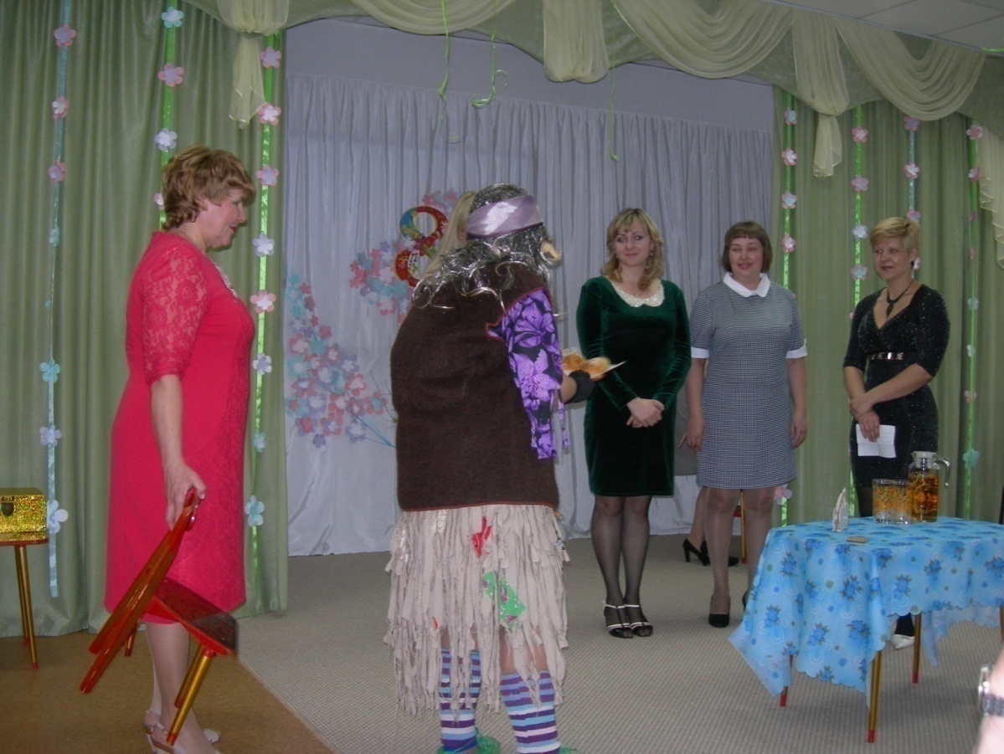

**Баба Яга проводит интересные конкурсы с мамами ( «День 8 Марта»)**

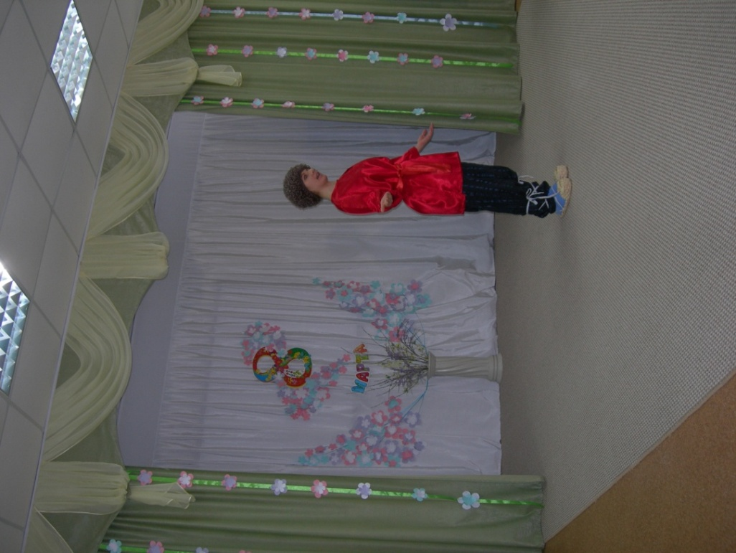

**Роль домовёнка Кузи исполняет мама Ильи Фалетрова.**

**Приложение 5**

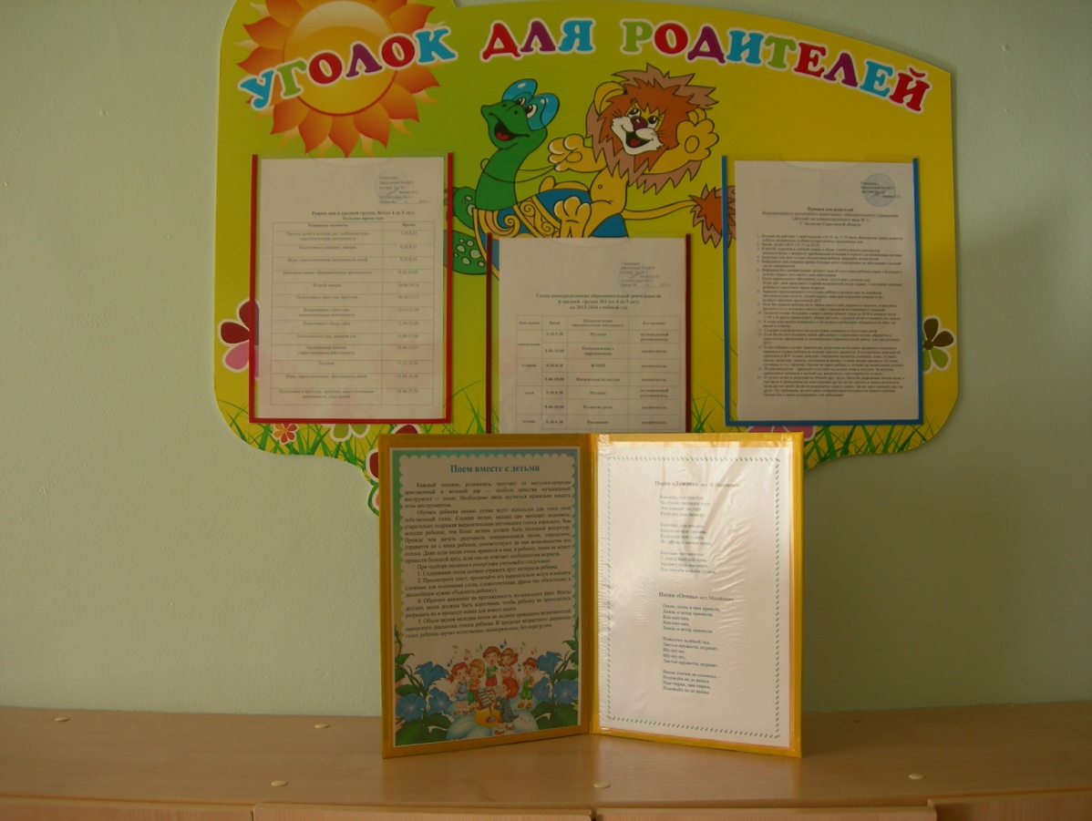

**Папка – передвижка с информацией для родителей**

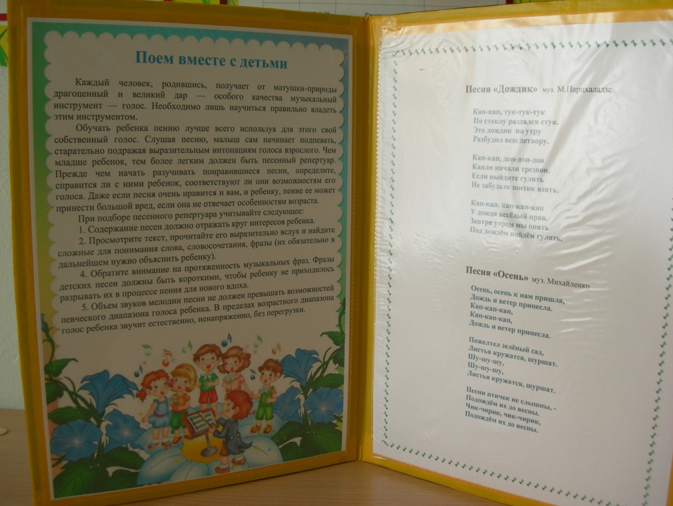

**Статья для родителей «Поём вместе с детьми»**

**Приложение 6**

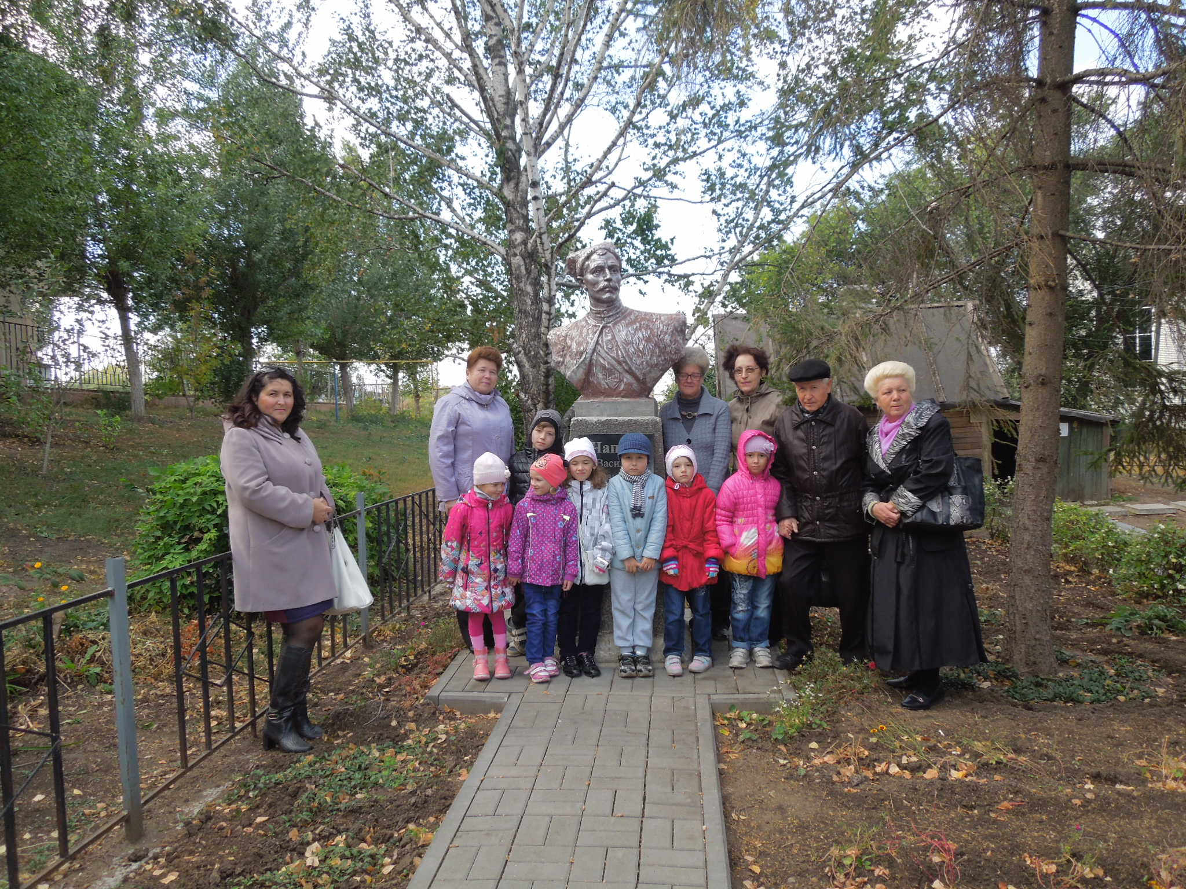

**Посещение дома – музея В.И. Чапаева**

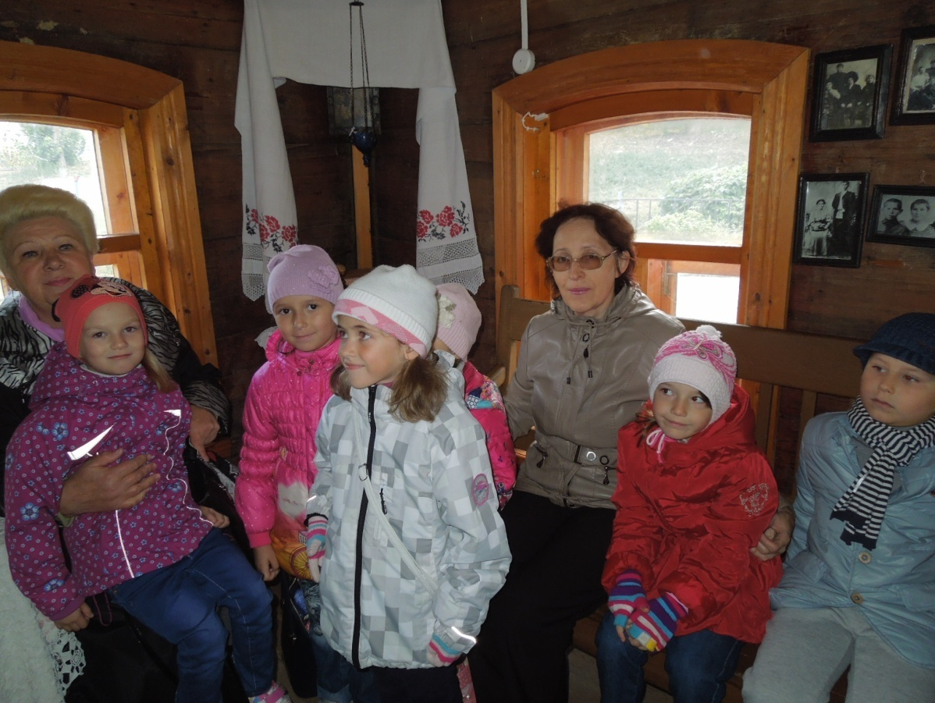

**Приложение 7**

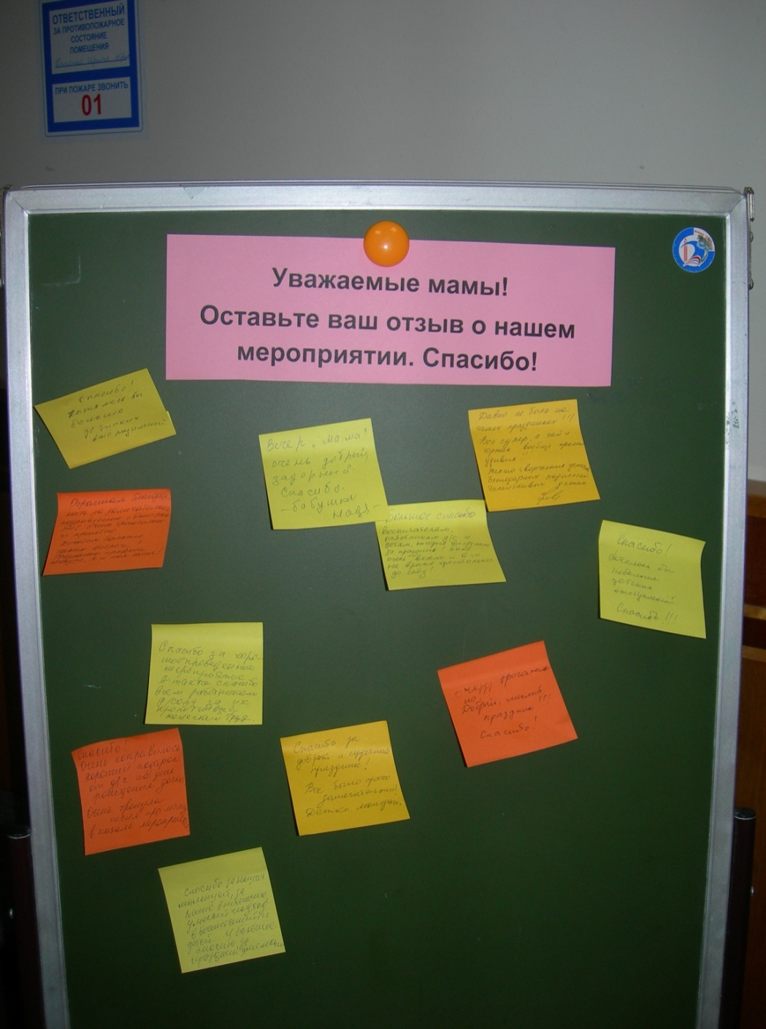

**Приложение 8**

**Участники заседания родительского клуба**

